HLODAVCI
Společné znaky:
- 1 pár hlodavých zubů – neustále dorůstají – obrušují je hlodáním (např. větvičky)
- Velká rozmnožovací schopnost
- Ze smyslů dobře vyvinutý sluch a čich
- Některé druhy mají pachové žlázy
Zástupci:
- myš domácí, potkan, krysa obecná, křeček polní, sysel obecný, hraboš polní, veverka obecná, bobr evropský, dikobraz obecný
Myš domácí
- ožírají potraviny
- přenašeči onemocnění
Krysa obecná Potkan
Výskyt-suchá místa, potrav.sklady spíš vlhčí prostředí, více ve městech
Býložravci ( popř. všežravci) větší rozšíření v 18. století
Aktivní za soumraku
Přenašeči infekčních onemocnění – přenos
na člověka – hlavně z jejich blech - mor

Oba druhy jsou: synanotropní druhy – soužití druhů živočichů
v blízkosti člověka ( obydlí – vesnice, města)
kosmopolitní druhy – druhy rozšířené prakticky po celém
světě ( vyjma Antarktidy)
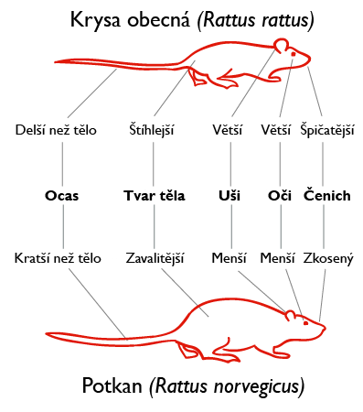
Hraboš polní
- při přemnožení způsobuje velké škody v zemědělství
Bobr evropský
- přizpůsoben životu ve vodě – hustá hladká srst
- zploštělý ocas
- stavějí si ze stromů hráze s hnízdy
Veverka obecná
- výskyt od západní Evropy po vých. Asii, v ČR – lesy, parky, áleje, zahrady
- na stromech staví hnízda ( kukaně) – mech, listí, větvičky
- huňatý ocas – rovnováha při lezení a skocích na stromech a „pokrývka“ těla při spánku
- ostré zakřivené drápky – udržení na stromě
- línání 2x ročně
- chování: je samotářská, aktivní ve dne, ale většinu času spí v hnízdě, nemá zimní spánek
- potrava – semena, šišky, plody, větvičky, oříšky – část potravy uschová ve „ spižírně“s dutinách stromů – zásoba na zimu
- rozmnožování – vrh až 2xročně 3-5 mláďat, není u ní pohlavní dimorfismus ( nelze tedy rozeznat samici od samce)

Dikobraz obecný
- Bodliny – přeměněné chlupy, nemá vystřelovací aparát- bodliny tedy nevystřeluje, pouze se uvolní po setkání s predátorem
- 1 dikobraz má až 30 000 ostnů, v ohrožení je naježí a chřestí – zastrašuje
- Potrava – býložravci ( ovoce, kořínky hlízy..)
- Aktivita v noci, přes den spí ve vyhrabaných norách
- Mláďata se rodí s bílými jemnými bodlinkami, které až na vzduchu ztvrdnou

ZAJÍCI
- kosmopolitní druhy ( vyjma Antarktidy), na mnohá místa zavlečeni člověkem
- býložravci – velké slepé střevo-neumí dokonale trávit vlákninu – vyvinut tzv.CÉKOTROFIE – zvířata požírají natráveninu z vlastního trusu bohatou na živiny a vitamíny. Tyto prvotní výkaly( kašovité)projdou znovu celým zažívacím procesem – vznik bobků.
Zástupci:
Zajíc divoký – mláďata po narození osrstěná, vidí – rodí se volně,
Králík divoký – mláďata po narození holá, slepá – rodí se v norách
Králík domácí

Hlodavci X Zajíci
1 pár řezáků 2 páry řezáků – druhý pár se skrývá za prvními zuby
Sklovina na přední straně řezáků sklovina po celém povrchu řezáků

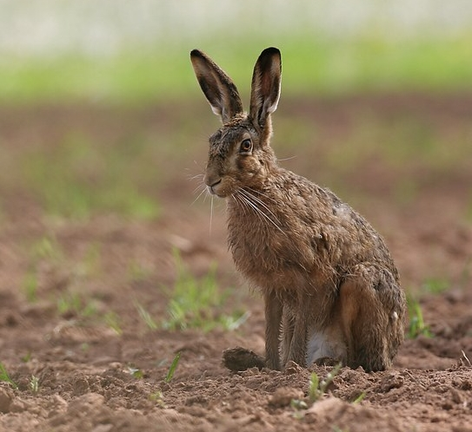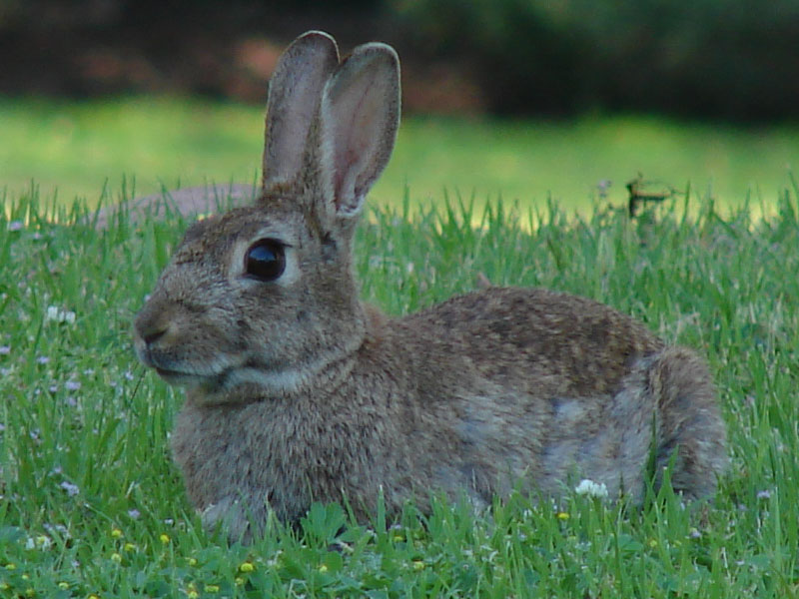
Zajíc polní Králík divoký

